LEMBAR AKTIVITAS PILOT EKPERIMEN
MATA KULIAH STATISTIKA DASAR
MATERI UKURAN PEMUSATAN DATA
NAMA : KELOMPOK :
NIM :
AKTIVITAS PEMBELAJARAN
- Perhatikan informasi mengenai data suhu ruangan di kota Lubuklinggau selama satu minggu, seperti tersaji pada tabel 1.

Tabel 1. Data suhu ruangan di kota Lubuklinggau selama satu minggu
Hari | Suhu Minimum (Pagi) | Suhu Maksimum (Siang) | Suhu rata-rata | Kondisi Cuaca
Senin | 23 | 32 | 27 | Cerah Berawan
Selasa | 22 | 31 | 26 | Hujan Ringan
Rabu | 21 | 30 | 25 | Berawan Tebal
Kamis | 22 | 32 | 27 | Cerah Berawan
Jum’at | 23 | 33 | 28 | Cerah
Sabtu | 22 | 31 | 26 | Hujan
Minggu | 21 | 30 | 25 | Berawan Tebal
Berdasarkan informasi yang disajikan pada tabel 1.
- Jelaskan hubungan antara suhu rata-rata dengan suhu minimum dan maksimum harian?
- Hitunglah nilai tengah dari masing-masing kelompok data suhu dalam satu minggu?
- Dapatkah saudara menghitung nilai tengah suhu dalam satu hari? berikan alasannya!
- Jika saudara ingin mengetahui suhu yang paling sering terjadi selama satu minggu, ukuran pemusatan data apa yang paling tepat digunakan? Berapakah suhu tersebut?
- Diskusikan bersama kelompok, apa hubungan mean, modus dan median yang diperoleh lalu simpulkan.

- Perhatikan data mengenai distribusi curah hujan bulan Agustus 2024 di wilayah kabupaten/kota Provinsi Sumatera Selatan.
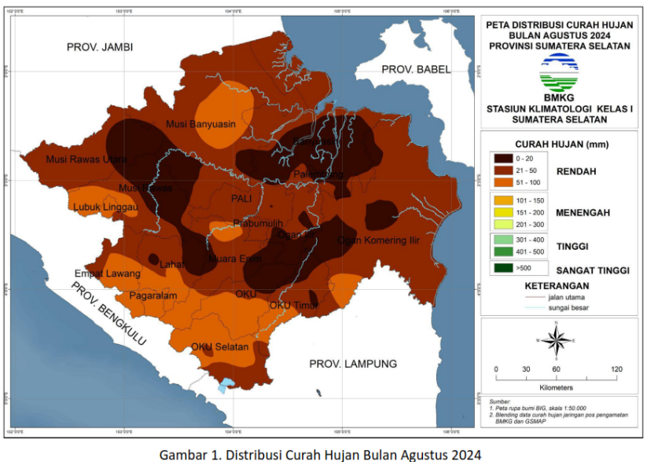

  - Apa yang bisa Anda simpulkan dari data yang disajikan?
  - Dapatkah saudara mengetahui faktor-faktor yang mempengaruhi curah hujan? berikan alasan saudara!
  - Sajikan data tersebut dalam bentuk tabel atau grafik? Pilih salah satu!

- Gunakan alat bantu Microsoft excel untuk mengolah data yang diperoleh pada langkah 3c, lalu kerjakan aktivitas berikut:
- Sajikan data dalam bentuk histogram atau box plot
- Diskusikan bersama kelompokmu, apa hubungan mean, modus dan median yang diperoleh lalu simpulkan.
- Presentasikan hasil analisis dan kesimpulan di depan kelas.

Lembar Jawaban

